В Системе реализован функционал удаления начислений, находящихся в статусе «Невалидно».
Данный функционал можно использовать в том случае, если после прохождения валидации начисление приобрело статус «Невалидно» и его необходимо удалить со страницы.
Функционал доступен только в разделе «Начисления» и выполняется следующим образом:
- Перейдите в раздел «ГИС ГМП» – «Начисления» и выберите начисление в статусе «Невалидно» (Рисунок 1):
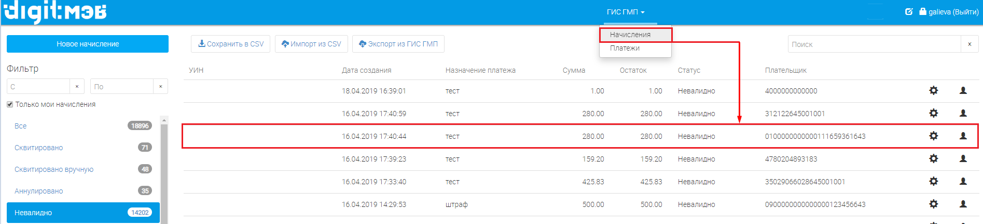
Рисунок 1. Раздел «Начисления».
- Нажмите на «Меню действий» и выберите пункт «Удалить» («Меню действий» открывается при нажатии на знак шестерёнки в строке начисления) (Рисунок 2):

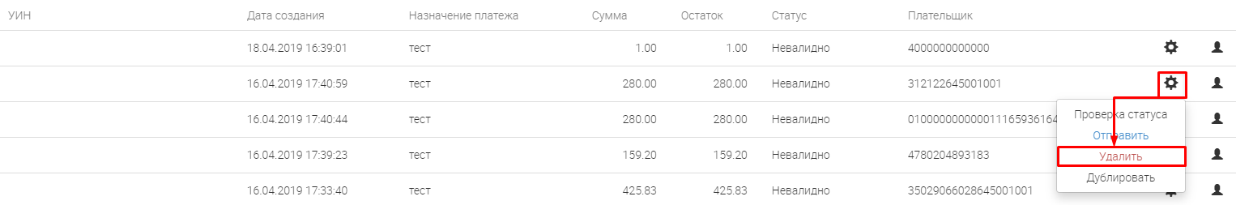
Рисунок 2. Меню действий
- Откроется модальное окно подтверждения действия со следующим текстом: «Вы действительно хотите удалить это начисление? Данное начисление будет удалено со страницы Начисления» (Рисунок 3):
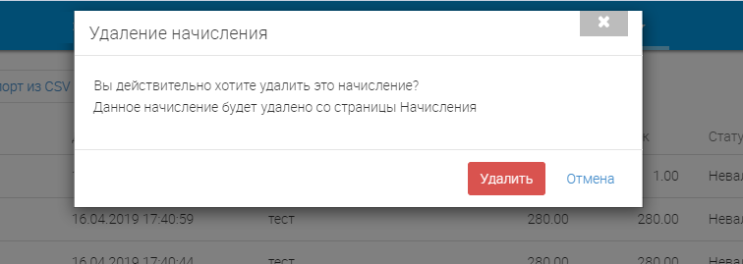
Рисунок 3. Окно подтверждения действия
- Подтвердите удаление со страницы «Начисления» нажав кнопку «Удалить». В случае отмены действия нажмите «Отмена» - начисление не будет удалено со страницы «Начисления».
ВАЖНО! Возможность удаления начисления для пользователя возможно только для тех начислений в статусе «Невалидно», в которых данный пользователь является автором. Региональный администратор имеет возможность удаления начислений в статусе «Невалидно» для всех начислений.

